
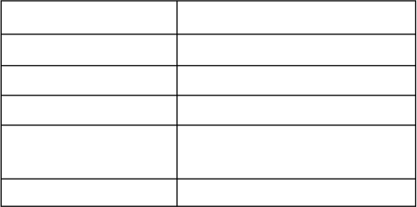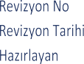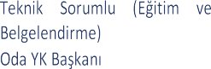EĞİTİM BAŞVURU FORMU

EĞİTİMİN ADI
EĞİTİM TARİHLERİ
KATILIMCININ ADI SOYADI
İLETİŞİM BİLGİLERİ | Adres
İLETİŞİM BİLGİLERİ | Telefon
İLETİŞİM BİLGİLERİ | E-posta
MESLEĞİ
KAYITLI OLDUĞU ODA
ODA SİCİL NO

